

ČVUT V PRAZE a VŠCHT PRAHA

zvou potenciální zájemce o stáže z řad výzkumných pracovníků na seminář

Projekty 7.RP - akce MARIE CURIE
- výzvy vyhlášené v březnu 2010

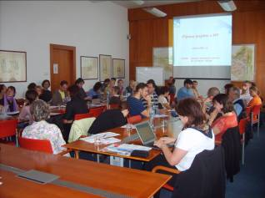

ve čtvrtek 1. dubna 2010 od 10,00 hodin
ve velké zasedací místnosti Rektorátu ČVUT (B2-218),

Zikova 4, Praha 6 - Dejvice

Program:

Lenka Lepičová (NCP pro finanční a právní záležitosti 7. RP – TC AV ČR)

- Úvod – individuální stáže (IEF,IOF,IIF) - představení výzvy, její charakteristika, požadavky
- Pravidla financování projektů IEF, IOF, IIF
- Podávání návrhu projektů – struktura návrhů, systém EPSS, databáze URF, část A

Petra Perutková (NCP pro oblast projektů Marie Curie – TC AV ČR)

- Formulace projektového návrhu (část B návrhu projektu) a hodnotící kritéria

Anna Mittnerová (VŠCHT - KAMPUŠ+)

- Co musí zařídit organizace v souvislosti s přijetím zahraničního výzkumníka

Předpokládaný konec ve 12,30 hod
Z kapacitních důvodů Vás prosíme o potvrzení Vaší účasti na adrese: machano@vc.cvut.cz. Zároveň uvítáme Vaše náměty a otázky.

